DAFTAR PUSTAKA
Agustina, N., & Sihotang, R. R. (2023). The Comparison of Bacterial Number in The Oral Cavity Before and After Toothbrushing. Indonesian Journal of Pharmaceutical Education , 3(3), 557–566.
Amanda Rizki, S., Latief, M., & Rahman, H. (2021). Uji Aktivitas Antibakteri Ekstrak N-Heksan, Etil Asetat, dan Etanol Daun Durian (Durio zibethinus Linn.) Terhadap Bakteri Propionibacterium acnes dan Staphylococcus epidermidis. Jamhesic, 442–457.
Cheiya, I. V., Rusli, R., & Fitriani, N. (2023). Pemanfaatan Limbah Pati Kulit Pisang (Musa paradisiaca) sebagai Bahan Pengikat Granul Parasetamol dengan Metode Granulasi Basah. Jurnal Sains Dan Kesehatan, 5(1), 44–49.
Chylen Setiyo Rini, J. R. (2020). Buku Ajar Mata Kuliah. In Umsida Press Sidoarjo Universitas (Vol. 1, Issue 1).
Danila, D., & Rawar, E. A. (2022). Penetapan Kadar Alkaloid Total Dalam Ekstrak Etanol Bunga Lawang (Illicium Verum Hook.F) Secara Spektrofotometri Uv-Vis. Duta Pharma Journal, 2(2), 102–106.
Datta, F. U., Daki, A. N., Benu, I., Detha, A. I. R., Foeh, N. D. F. K., & Ndaong, N. A. (2019). Uji Aktivitas Antimikroba Bakteri Asam Laktat Cairan Rumen Terhadap Pertumbuhan Salmonella Enteritidis, Bacillus cereus, Escherichia coli Dan Staphylococcus aureus Menggunakan Metode Difusi Sumur Agar. Prosiding Seminar Nasional VII FKH Undana, 66–85.
Depkes, R. (2000). Parameter Standar Umum Ekstrak Tumbuhan Obat.
Depkes RI. (1995a). Farmakope Indonesia. In Departemen Kesehatan Republik Indonesia (Edisi IV).
Depkes RI. (1995b). Farmakope Indonesia edisi IV. In Departemen Kesehatan Republik Indonesia.
Depkes RI. (2020). Farmakope Indonesia. In Departemen Kesehatan Republik Indonesia (Edisi VI).
Devin Suwandi, M., Monica, E., & Rollando, R. (2023). Formulasi Dan Uji Mutu Fisik Krim Anti Jerawat Ekstrak Bunga Lawang Illicium Verum. Sainsbertek Jurnal Ilmiah Sains & Teknologi, 3(2), 42–51.
Endarini, L. H. (2016). Farmakognosi dan Fitokimia. Modul Bahan Aajar Cetak Farmasi, 126.
Erfianti, R., Kiranawati, T. M., & Rohajatien, U. (2023). Pengaruh Maltodekstrin Terhadap Sifat Fisik Dan Kimia Pewarna Bunga Tapak Dara (Catharanthus roseus) Sebagai Biocolour Pangan. Jurnal Agroindustri, 13(1), 1–13.
Fikriyah, Y. U., & Nasution, R. S. (2021). Analisis Kadar Air Dan Kadar Abu Pada Teh Hitam Yang Dijual Di Pasaran Dengan Menggunakan Metode Gravimetri. Amina, 3(2), 50–54.
Fina Aprelya Nur Fajri, Sumardianto, L. R. (2021). Penambahan Anti Kempal Magnesium Karbonat (MgCO3) Terhadap Karakteristik Flavor Lemi Rajungan (Portunus pelagicus) Addition. Jurnal Illmu Dan Teknologi Perikanan, 3(2), 114.
Haerani, A., Syahfitri, S., Handayani, R. P., Nursamtari, R. A., Hamidah, M., Makoil, S. D., & Litaay, G. W. (2023). Farmakognosi Dan Fitokimia. In Angewandte Chemie International Edition, 6(11), 951–952.
Handayani, A., & Rosidah, R. (2017). Analisis Organoleptik Pada Pengembangan Olahan Pangan Berbasis Wortel Di Kelompok Wanita Tani Di Desa Temanggung Kabupaten Magelang. Jurnal Litbang Provinsi Jawa Tengah, 15(2), 133–143.
Handayani, F., Apriliana, A., & Novianti, I. (2020). Karakterisasi Dan Skrining Fitokimia Simplisia Daun Selutui Puka (Tabernaemontana macracarpa Jack). Jurnal Ilmiah Ibnu Sina (JIIS): Ilmu Farmasi Dan Kesehatan, 4(1), 49–58.
Harahap, S. N., & Nurbaity Situmorang. (2021). Skrining Fitokimia Dari Senyawa Metabolit Sekunder Buah Jambu Biji Merah (Psidium guajava L.). EduMatSains : Jurnal Pendidikan, Matematika Dan Sains, 5(2), 153–164.
Haris, Z., Mirawati, & Nurlina. (2024). Sifat Fisik Farmaseutik Tablet Hisap Herbal yang Menggunakan PVP k-30 dan Gom Arab sebagai Pengikat. 2(1), 113–121.
Hidayati, N., Meilany, N., & Andasari, S. D. (2020). Formulasi Tablet Kunyah Asetosal Dengan Variasi Konsentrasi PVP Sebagai Bahan Pengikat. Cerata Jurnal Ilmu Farmasi, 11(1), 7–14.
Husnani, & Zulfitri, R. (2022). Uji Stabilitas Fisik Sediaan Serbuk Instan Dengan Kombinasi Jahe, Temulawak, Kunyit Dan Sereh. Jurnal Komunitas Farmasi Nasional, 2(2), 14–20.
Husni, P., Fadhiilah, M. L., & Hasanah, U. (2020). Formulasi Dan Uji Stabilitas Fisik Granul Instan Serbuk Kering Tangkai Genjer (Limnocharis flava (L.) Buchenau.) Sebagai Suplemen Penambah Serat. Jurnal Ilmiah Farmasi Farmasyifa, 3(1), 1–8.
Inayah Hayati, D. L. (2020). Uji Daya Hambat Ekstrak Bunga Lawang (Illicium verum Hook f.) Terhadap Bakteri Staphylococcus aureus. Jurnal Ilmiah Farmacy, 7(2), 1–9.
Intan, A. E. K., Karomah, L., & Silvia, M. (2021). Pharmacological Activities of Illicium Verum. Jurnal Info Kesehatan, 11(1), 388–393.
Juariah, S., Wiranda, J., & Sepryani, H. (2022). Uji Efektifitas Ekstrak Daun Pandan Wangi (Pandanus amaryllifolius Roxb) Terhadap Pertumbuhan Bakteri Streptococcus mutans. Journal of Indonesian Medical Laboratory and Science (JoIMedLabS), 3(1), 89–96.
Kaspul, K., Ajizah, A., & Rezeki, A. (2022). Bimbingan Teknis Pengenalan Mikroskop dan Penggunaannya pada Pembelajaran Biologi Kelas X di SMA Negeri 1 Aluh-Aluh Kabupaten Banjar. Bubungan Tinggi: Jurnal Pengabdian Masyarakat, 4(2), 289.
Kemenkes, R. I. (2017). Farmakope Herbal Indonesia Edisi II. Kementrian Kesehatan RI.
Luliana, S., Amalia, S., & Isnindar, I. (2023). Formulasi Serbuk Instan Ekstrak Pegagan (Centella asiatica) dan Jahe Merah (Zingiber Officinale Roscoe Var. Rubrum). Journal Syifa Sciences and Clinical Research, 5(3), 372–381.
Maslahah, N. (2024). Standar simplisia tanaman obat sebagai bahan sediaan herbal. 2(2), 1–4.
Ngginak, J., Apu, M. T., & Sampe, R. (2021). Analisis Kandungan Saponin Pada Ekstrak Seratmatang Buah Lontar (Borassus flabellifer Linn). Bioedukasi (Jurnal Pendidikan Biologi), 12(2), 221.
Nuraeni, C., Yunilawati, R., Dwinna, D., Balai, R., Kimia, B., Kementerian, K., Balai, P. J., No, K., Pasar, P., & Timur, R. J. (2016). Sintesis Talk Dari Batuan Dolomit Dan Kuarsa Chicha Nuraeni Dkk Sintesis Talk Dari Batuan Dolomit Dan Kuarsa Lokal Serta Prospeknya Untuk Industri Kimia Dan Farmasi (Synthesis Of Talc From Local Dolomite And Quartz And Its Prospects For Cosmetics A. 38(2), 69–76.
Nurhafizah, A. Y. E. S. (2022). Uji Efektivitas Salep Ekstrak Bunga Lawang (Illicium verum) Terhadap Pertumbuhan Jamur Aspergillus flavus. Sustainability (Switzerland), 1(1), 1–14.
Pelu, A. D. (2022). Mikrobiologi Aktivitas Antibakteri. CV. Literasi Nusantara Abadi.
Pertiwi, I., Sriwidodo, S., & Nurhadi, B. (2021). Formulasi dan Evaluasi Tablet Hisap Mengandung Zat Aktif Bersifat Higroskopis. Majalah Farmasetika, 6(1), 70–84.
Pharmacia, J., Waluya, M., Pharmacia, J., Waluya, M., No, V., Pardede, D. T., Juliansyah, R., & Fauziah, R. (2024). Uji Aktivitas Antibakteri Ekstrak Metanol Daun Maja ( Aegle marmelos L . ) Terhadap Bakteri Streptococcus Mutans dan Escherichia Coli Testing The Antibacterial Activity of The Methanol Extract of Maja Leaves ( Aegle marmelos L ) Against The Bacteria Strep. 3(6).
POM, D. (1979). Farmakope Indonesia. Edisi Ketiga. Departemen Kesehatan RI.
Rollando. (2019). Senyawa Antibakteri dari Fungsi Endofit. In Sustainability (Switzerland) (Vol. 11, Issue 1).
Rosari, A. R., Duniaji, A. S., & Nocianitri, K. A. (2018). Uji Fitokimia Ekstrak Bunga Lawang (Illicium verum Hook.f) Dan Daya Hambatnya Terhadap Staphylococcus aureus. Jurnal Ilmu Dan Teknologi Pangan (ITEPA), 7(4), 148.
Sasongko, G. H., Jupita, Erwanda, A. V. P., Widyasrini, P., & Alfiaa’yuni, T. (2024). Formulasi Dan Evaluasi Sediaan Tablet Hisap Dari Bahan Ekstrak Bunga Telang (Clitoria Ternatea L.) Untuk Mengercerkan Dahak. 3(3), 1–14.
Shafira, A. D., Lubis, M. S., Dalimunthe, G. I., & Mambang, D. E. P. (2023). Perbandingan Daya Hambat Terhadap Pertumbuhan Bakteri Staphylococcus epidermidis Antara Serbuk Simplisisa Kulit Daun & Daging Daun Lidah Buaya (Aloe vera(L.)Burm.f). Farmasainkes, 3(1), 71–77.
Sheth, B., Bandelin, F., & Shargraw, R. (1980). Compressed Tablets in Lachman and Lieberman, Pharmaceutical Dosage Form, Tablets (Vol.1). Marcel Dekker Inc.
Sinala, S. (2016). Farmasi Fisik. Kementrian Kesehatan RI.
Sudarsono, A. P. P., Nur, M., & Febrianto, Y. (2021). Pengaruh Perbedaan Suhu Pengeringan Granul (40°C,50°C,60°C) Terhadap Sifat Fisik Tablet Paracetamol. Jurnal Farmasi & Sains Indonesia, 4(1), 44–51.
Surahmaida, S. M. (2024). Karakterisasi Dan Skrining Fitokimia Dari Daun Violces ( Viola odorata ). Jurnal Ilmiah Biologi, 12(2), 2003–2012.
Vanessa, A., Erwanda, P., Fitrianik, D., & Khoirunisa, F. W. (2024). Uji Parameter Spesifik Dan Non Spesifik Ekstrak Etanol Daun Sambiloto ( Andrograpis Paniculata N .). 3(3).
Veninda, H. R., Belinda, A. M., Khairunnisa, K. Q., Muhaimin, M., & Febriyanti, R. M. (2023). Karakterisasi Simplisia dan Skrining Fitokimia Senyawa Metabolit Sekunder Daun Bebuas (Premna serratifolia L.). Indonesian Journal of Biological Pharmacy, 3(2), 63.
Wahyuni, & Febrina Karim, S. (2020). Uji Aktivitas Antibakteri Ekstrak Etanol Daun Kacapiring (Gardenia jasminoides Ellis) terhadap Bakteri Streptococcus mutans. Jurnal Sains Dan Kesehatan, 2(4), 399–404.
Wijaya, A., & Noviana. (2022). Penetapan Kadar Air Simplisia Daun Kemangi (Ocimum basilicum L.) Berdasarkan Perbedaan Metode Pengeringan. Jurnal Riset Kefarmasian Indonesia, 4(2), 185–195.
Winarsih, S., Enik Vamelia, R., Nurlaily, N., Gustifa Tanzila, M., Ilmu dan Teknologi Pangan, P., Pertanian Peternakan, F., & Muhammadiyah Malang Jalan Raya TlogomasNo, U. (2018). Identifikasi Senyawa Aktif Crude Ekstrak Bunga Lawang dan. 12(02).
Wulandari, S., Nisa, Y. S., Taryono, T., Indarti, S., & Sayekti, R. S. (2021). Sterilisasi Peralatan dan Media Kultur Jaringan. Jurnal Agrotechnology Innovation, 4(2), 16.

Lampiran 1. Surat Penggunaan Fasilitas Lab
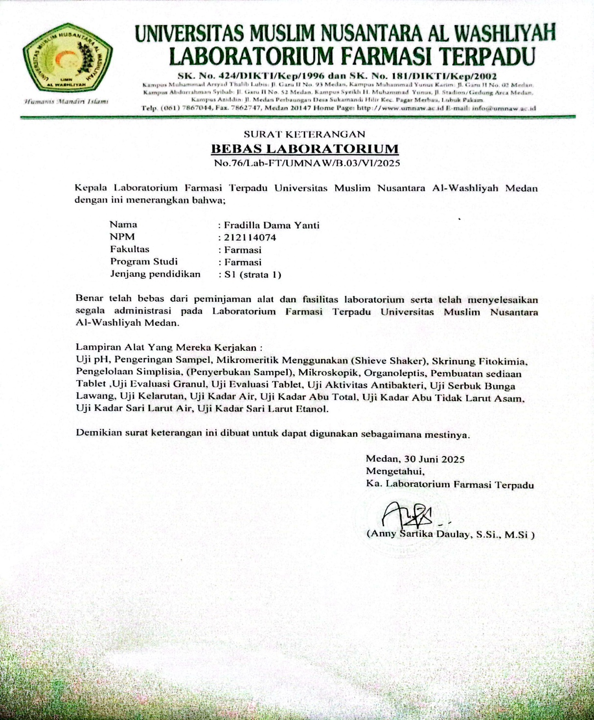

Lampiran 2. Surat Hasil Identifikasi
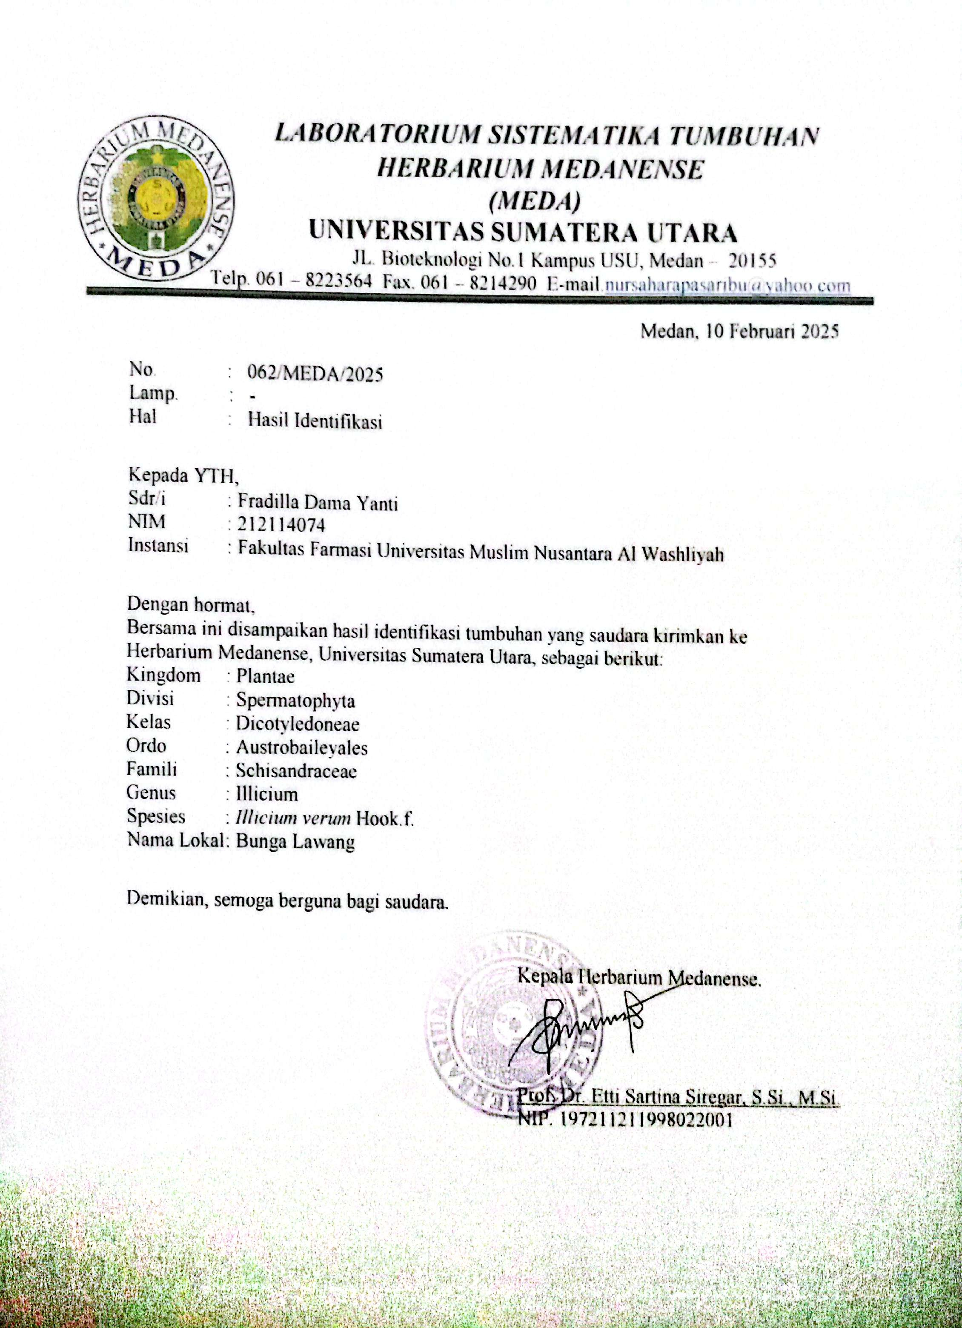

Lampiran 3. Bagan Alir Simplisia bunga lawang
Pembuatan serbuk Bunga Lawang (Illicium verum Hook.f.)
Potongan Bunga Lawang
(Illicium verum Hook.f.)

Potongan Bunga Lawang (Illicium verum Hook.f.) yang sudah kering
Dikeringkan didalam lemari pengering selama 3 hari
- Diblender
- Diayak dengan ayakan mesh 26
Serbuk Bunga Lawang (Illicium verum Hook.f.) yang sudah kering dimasukan kedalam wadah
Bunga Lawang
(Illicium verum Hook.f.)
- Dicuci bersih
- Dipotong menjadi kecil-kecil

Lampiran 4. Bagan Alir Pembuatan Formulasi Tablet
Serbuk bunga lawang (Illicium verum.Hook.f.) 10g + manitol 4g + avicel 2g + maltodekstrin2g + flavor 0,2 ml
Digerus homogen
Dibuat mucilago amili 5 %
Amilum manihot 1 g + aquades 19 ml

Dipanaskan sambil diaduk diatas hotplate sampai membentuk masa kanji. Setelah mucilago hangat dimasukkkan pvp aduk hingga homogen

Hasil gerusan serbuk bunga lawang + larutan pengikat yaitu mucilago amili dan pvp
- Digerus cepat dan sedikit kuat
- Diayak dengan mesh 12
- Dikeringkan dilemari pengering selama 24 jam
Hasil granul kering + Mg stearat 0,1 g + talkum 0,1g
- Diaduk hingga homogen
- Diayak dengan mesh 14
Hasil granul di uji karakteristik fisik granul

Lampiran 5. Bagan Alir Uji Sudut Diam
Ditimbang 25g granul diletakkan granul diatas corong yang berada pada ring penyangga dan ditutup bagian bawah corong
Dilepas tutup corong dan ditunggu hingga seluruh granul jatuh diatas meja yang dilapisi kertas grafik
Dihitung tinggi dan diameter yang diciptakan dari tumpukan granul yang jatuh dengan rumus:
Tg Ɵ = $\frac{2.h}{D}$

Lampiran 6. Bagan Alir Uji Waktu Alir
Ditimbang 25g granul diletakkan granul diatas corong yang berada pada ring penyangga dan ditutup bagian bawah corong
- Disiapkan stopwatch
- Dilepas tutup corong bersamaan dengan dimulainya waktu pada stopwatch
- Ditunggu hingga seluruh granul jatuh dan dihentikan waktu pada stopwatch
Dilihat dan dicatat waktu yang diperlukan granul untuk mengalir pada corong

Lampiran 7. Bagan Alir Uji Indeks Tap
Letakkan granul didalam gelas ukur 50 ml hingga tanda batas 50 ml tersebut
Tutup mulut beaker dengan jempol dan pegang erat granul lalu tapping sebanyak 20 kali
Ukur volume granul setelah dilakukan tapping dan hitung dengan rumus:
$\frac{V˳-Vtap}{V˳}$x100%

Lampiran 8. Bagan Alir Proses Pencetakan Tablet Hisap Dengan Alat Singgle Punch

Letakkan granul pada hopper dan biarkan mengalir
- Hidupkan alat.
- granul mengalir kelubang die yang lalu akan ditekan oleh punch atas dan bawah.
- Biarkan tablet yang sudah tercetak didorong oleh ejection cam.
Ambil dan simpan tablet yang sudah tercetak

Lampiran 9. Bagan Alir Uji Mutu Sediaan Tablet Hisap

Uji Keseragaman Bobot
Diambil 20 tablet
Dilihat dan dicatat hasil timbangan tablet
Ditimbang satu persatu tablet ditimbangan neraca analitik

Uji Kerapuhan
Diambil 20 tablet lalu timbang semua tablet tersebut
Dicatat hasil dan dihitung dengan rumus:
$\frac{a -b}{a}$ × 100 % = x %
- Diletakkan didalam drum alat Friability tester.
- Setting alat untuk 100 putaran dalam 4 menit.
- Setelah selasai, keluarkan tablet dan timbang kembali

Lampiran 9. (Lanjutan)
Uji Kekerasan Tablet
Diambil 5 tabel
Dicatat angka yang terlihat pada alat hardness tester
- Diletakkan tablet pada bagian penekan hardness tester.
- Diputar skrup hingga tablet pecah

Uji Waktu Alir
Disiapkan 6 tablet untuk diuji ada alat disintegration tester
Dicatat waktu yang dibutuhkan tablet untuk hancur
- Diisi tabung medium suhu dengan aquades sampai tanda batas
- Dihidupkan alat dan disetting waktu dan suhu yang dibutuhkan.
- Diisi beakerglass dengan aquades.
- Diletakkan tablet pada tabung.
- Tekan tombol start dan tunggu hingga tablet hancur sepenuhnya.

Lampiran 10. Preparasi Sampel Bunga Lawang
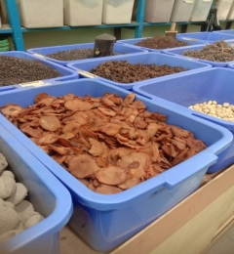 | 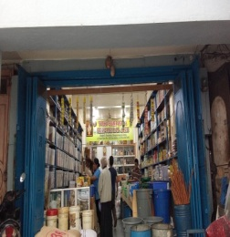 | 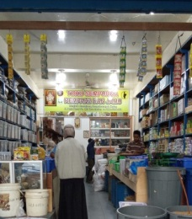
Pengambilan Sampel di Pusat Pasar Centra
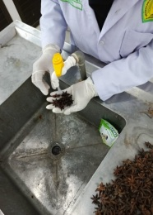 | 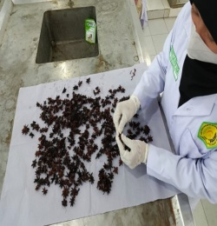 | 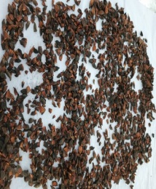
Pencucian | Perajangan
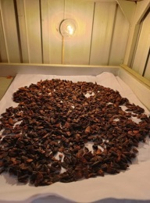 | 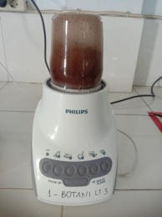 | 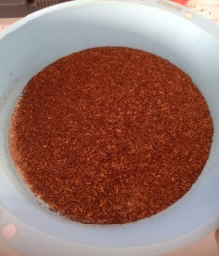
Pengeringan | Penghalusan | Pengayakan

Lampiran 11. Hasil Skrining Fitokimia Simplisia Bunga Lawang
Golongan Senyawa | Serbuk Simplisia | Keterangan
Alkaloid | 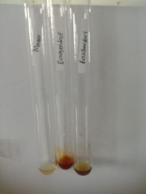 | Terbentuknya endapan berwarna putih pada pereaksi mayer, terbentuknya endapan berwarna coklat sampai hitam pada pereaksi dragendroff, dan terbentuk warna merah atau jingga pada pereaksi bouchardat.
Flavonoid | 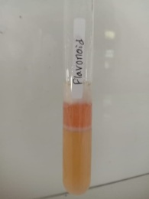 | Terjadi perubahan warna merah atau kuning pada filtrat atau warna jingga merah pada lapisan amil alkohol.
Saponin | 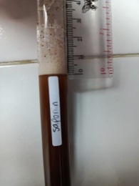 | Terbentuknya busa dengan tinggi 2,5 cm pada serbuk simplisia
Tanin | 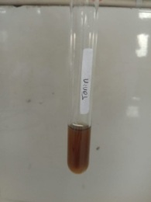 | Terbentuknya larutan berwarna hijau kehitaman pada serbuk simplisia
Steroid | 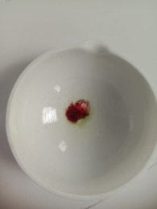 | Terbentuknya warna merah , merah muda atau ungu menunjukkan positif mengandung triterpenoid
Glikosida | 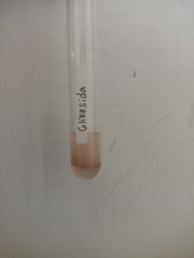 | Terbentuknya cincin ungu pada lapisan larutan.

Lampiran 12. Karakteristik Fisik Simplisia Bunga Lawang
Kadar Air
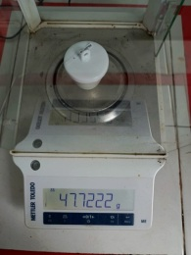 | 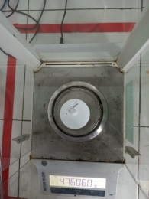 | 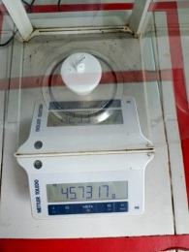
Kadar Abu Total |  | Kadar Abu Tidak Larut Asam
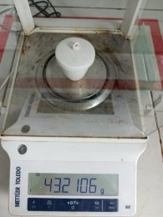 | 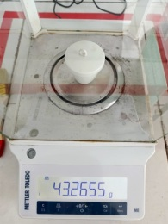 | 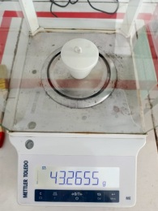
Kadar Sari Larut Air |  | Kadar Sari Larut Etanol
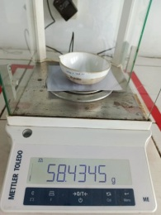 | 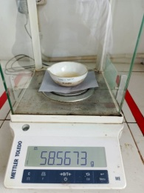 | 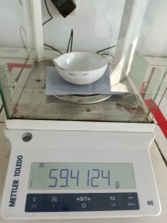 | 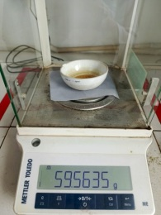

Lampiran 13. Perhitungan Karakteristik Simplisia
Perhitungan Kadar Air
%Kadar air = $\frac{W1-W2}{W1-W0}$ x 100%
- %Kadar air = $\frac{47, 722 gr - 47,606 gr}{47, 606 gr - 45, 731 gr}$ x 100%
%Kadar air = $\frac{o, 116 gr}{1,875 gr}$ x 100% = 6,1 %
- %Kadar air = $\frac{ 45, 198 gr - 45, 082 gr}{45, 082 gr - 43,209 gr}$ x 100%
%Kadar air = $\frac{0, 116 gr}{1, 873 gr}$ x 100 % = 6,1 %
- %Kadar air = $\frac{38, 898 gr - 38, 783 gr}{38, 783 gr - 36, 910 gr}$ x 100%
%Kadar air = $\frac{0, 115 gr}{1,873 gr}$ x 100 % = 6,1 %
Perhitungan Kadar Abu Total
%Kadar abu total = $\frac{W1-W0}{S}$ x 100%
- %Kadar abu total = $\frac{45, 788 gr - 45, 732 gr}{2 gr}$ x 100%
%Kadar abu total = $\frac{0, 056 gr}{2 gr}$ x 100 % = 2,8 %
- %Kadar abu total = $\frac{36, 962 gr - 36, 910 gr}{2 gr}$ x 100%
%Kadar abu total = $\frac{0, 052 gr}{2 gr}$ x 100 % = 2,6 %
- %Kadar abu total = $\frac{43, 265 gr - 43, 210 gr}{2 gr}$ x 100%
%Kadar abu total = $\frac{0, 055 gr}{2 gr}$ x 100 % = 2,75 %
Perhitungan Kadar Abu Tidak Larut Asam
%Kadar abu tidak larut asam = $\frac{W1-W2}{W2}$ x 100%
- %Kadar abu tidak larut asam = $\frac{45, 788 gr - 45, 732 gr}{45, 732 gr}$ x 100%
%Kadar abu tidak larut asam = $\frac{0, 056 gr}{45, 732 gr}$ x 100 % = 0,12 %

Lampiran 13. (Lanjutan)
- %Kadar abu tidak larut asam = $\frac{36, 962 gr - 36, 922 gr}{36, 922 gr}$ x 100%
%Kadar abu tidak larut asam = $\frac{0, 04 gr}{36, 922 gr}$ x 100 % = 0,10 %
- %Kadar abu tidak larut asam = $\frac{43, 265 gr - 43, 210 gr}{43, 210 gr}$ x 100%
%Kadar abu tidak larut asam = $\frac{0, 055 gr}{43, 210 gr}$ x 100 % = 0,11 %
Perhitungan Kadar Sari Larut Air
%Kadar sari larut air = $\frac{W2-W1}{S}$ x $\frac{100}{20}$ x 100%
- %Kadar sari larut air = $\frac{58, 567 gr -58, 434 gr}{5 gr}$ x 5 x 100%
%Kadar sari larut air = $\frac{0,665 gr}{5 gr}$ x 5 x 100 % = 13,3 %
- %Kadar sari larut air = $\frac{60, 618 gr - 60, 478 gr}{5 gr}$ x 5 x 100%
%Kadar sari larut air = $\frac{0, 655 gr}{5 gr}$ x 5 x 100 % = 13,1 %
- %Kadar sari larut air = $\frac{82, 170 gr - 82, 034 gr}{5 gr}$ x 5 x 100%
%Kadar sari larut air = $\frac{0, 68 gr}{5 gr}$ x 5 x 100 % = 13,6 %
Perhitungan Kadar Sari Etanol
%Kadar sari larut etanol = $\frac{W2-W1}{S}$ x $\frac{100}{20}$ x 100%
- %Kadar sari larut etanol = $\frac{59, 563 gr -59, 412 gr}{5 gr}$ x 5 x 100%
%Kadar sari larut etanol = $\frac{0,755 gr}{5 gr}$ x 5 x 100 % = 15,1 %
- %Kadar sari larut etanol = $\frac{47,210 gr -47,054 gr}{5 gr}$ x 5 x 100%
%Kadar sari larut etanol = $\frac{0,78 gr}{5 gr}$ x 5 x 100 % = 15,6 %
- %Kadar sari larut etanol = $\frac{43, 938 gr -43,797 gr}{5 gr}$ x 5 x 100%
%Kadar sari larut etanol = $\frac{0,705 gr}{5 gr}$ x 5 x 100 % = 14,1 %

Lampiran 14. Perhitungan Formulasi Tablet Hisap Bunga Lawang
Perhitungan perencanaan tablet hisap serbuk buah rimbang.
Metode yang di gunakan = Granulasi basah
Diameter tablet = 9 milimeter
Bobot tablet = 200 miligram
Jumlah tablet yang di cetak = 100 tablet
Maka total berat seluruh tablet yang akan dibuat =
200 mg × 100 mg = 20000 mg = 20 g
Maka bahan-bahan yang dihitung sebagai berikut :

F1
Serbuk bunga lawang 50% = 50/100 × 20 g = 10 gram
Mucilago amili 5 % = 5/100 × 20 g = 1 gram
Aquades = 20 – 1 = 19 ml
Manitol 20% = 20/100 × 20 g = 4 gram
PVP 3% = 20/100 × 20 g = 0,6 gram
Talkum 0,5% = 0,5/100 × 20 g = 0,1 gram
Mg Stearat 0,5% = 0,5/100 × 20 g = 0,1gram
Avicel 13,3% = 13,3/100 × 20 g = 2,66 gram
Maltodekstrin 6,7% = 6,7/100 × 20 g = 1,34 gram
Flavor 1% = 1/100 × 20 g = 0,2 ml

Lampiran 14. (Lanjutan)
F2
Serbuk bunga lawang 50% = 50/100 × 20 g = 10 gram
Mucilago amili 5 % = 5/100 × 20 g = 1 gram
Aquades = 20 – 1 = 19 ml
Manitol 20% = 20/100 × 20 g = 4 gram
PVP 3% = 20/100 × 20 g = 0,6 gram
Talkum 0,5% = 0,5/100 × 20 g = 0,1 gram
Mg Stearat 0,5% = 0,5/100 × 20 g = 0,1gram
Avicel 10% = 10/100 × 20 g = 2 gram
Maltodekstrin 10% = 10/100 × 20 g = 2 gram
Flavor 1% = 1/100 × 20 g = 0,2 ml

F3
Serbuk bunga lawang 50% = 50/100 × 20 g = 10 gram
Mucilago amili 5 % = 5/100 × 20 g = 1 gram
Aquades = 20 – 1 = 19 ml
Manitol 20% = 20/100 × 20 g = 4 gram
PVP 3% = 20/100 × 20 g = 0,6 gram
Talkum 0,5% = 0,5/100 × 20 g = 0,1 gram
Mg Stearat 0,5% = 0,5/100 × 20 g = 0,1gram
Avicel 6,7% = 6,7/100 × 20 g = 1,34 gram
Maltodekstrin 13,3% = 13,3/100 × 20 g = 2,66 gram
Flavor 1% = 1/100 × 20 g = 0,2 ml
Lampiran 15. Aktivitas Antibakteri Simplisia Bunga Lawang

Uji Daya Hambat Serbuk Bunga Lawang Berbagai Konsentrasi
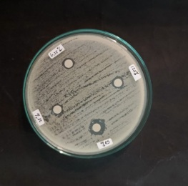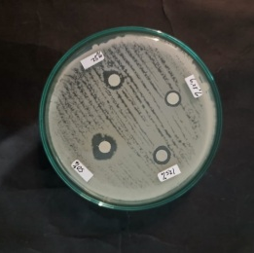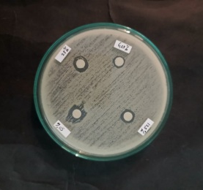

Lampiran 16. Perhitungan Uji Laju Alir
Formulasi | Pengulangan Waktu Alir |  |  | Rata-rata | Standart Deviasi
Formulasi | 1 | 2 | 3 | Rata-rata | Standart Deviasi
1 | 6,47 | 7,04 | 5,1 | 6,203333 | 0,997
2 | 9,86 | 7,88 | 9,07 | 8,94 | 0,997
3 | 8,54 | 10,74 | 7,59 | 8,96 | 1,616
Formulasi 1
$$\frac{6,47+7,04+5,10}{3}=6,20$$
Formulasi 2
$$\frac{9,86+7,88+9,07}{3}=8,93$$
Formulasi 3
$$\frac{8,54+10,74+7,59}{3}=8,95$$

Lampiran 17. Perhitungan Uji Sudut Diam
Percobaan/  Formula | Percobaan 1  Tinggi / diameter  ( cm ) | Percobaan 2  Tinggi / diameter  ( cm ) | Percobaan 3  Tinggi / diameter  ( cm )
Formula 1 | 1,9 / 8,7 | 2 / 8,5 | 1,9 / 8
Formula 2 | 2,2 / 8 | 1,8 / 10 | 2,3 / 9,5
Formula 3 | 1,6 / 9 | 2,2 / 8 | 2,1 / 9,5

Formulasi | Pengulangan Sudut Diam |  |  | Rata-rata | Standart Deviasi
Formulasi | 1 | 2 | 3 | Rata-rata | Standart Deviasi
1 | 23,55 | 25,17 | 25,4 | 24,71 | 1,008
2 | 28,81 | 19,79 | 27,06 | 25,22 | 4,783
3 | 19,54 | 28,81 | 23,84 | 24,06 | 4,639

Formulasi 1
Tan Ɵ₁ = $\frac{2.h}{D}$ = $\frac{2.1,9}{8,7}$ = 0,436 ~ 23,55 $\frac{23,55+25,17+25,40}{3}$ = 24,71
Tan Ɵ₂ = $\frac{2.h}{D}$ = $\frac{2.2}{8,5}$ = 0,470 ~ 25,17
Tan Ɵ₃ = $\frac{2.h}{D}$ = $\frac{2.1,9}{8}$ = 0,475 ~ 25,40

Formulasi 2
Tan Ɵ₁ = $\frac{2.h}{D}$ = $\frac{2.2,2}{8}$ = 0,55 ~ 28,81 $\frac{28,81+19,79+27,06}{3}$ = 25,22
Tan Ɵ₂ = $\frac{2.h}{D}$ = $\frac{2.1,8}{10}$ = 0,36 ~ 19,79
Tan Ɵ₃ = $\frac{2.h}{D}$ = $\frac{2.2,3}{9,5}$ = 0,511 ~ 27,06

Formulasi 3
Tan Ɵ₁ = $\frac{2.h}{D}$ = $\frac{2.1,6}{9}$ = 0,355 ~ 19,54 $\frac{19,54+28,81+23,84}{3}$ = 24,06
Tan Ɵ₂ = $\frac{2.h}{D}$ = $\frac{2.2,2}{8}$ = 0,55 ~ 28,81
Tan Ɵ₃ = $\frac{2.h}{D}$ = $\frac{2.2,1}{9,5}$ = 0,442 ~ 23,84

Lampiran 18. Perhitungan Uji Indeks Tap
Formulasi | Pengulangan Indeks Tap |  |  | Rata-rata | Standart Deviasi
Formulasi | 1 | 2 | 3 | Rata-rata | Standart Deviasi
1 | 12 | 6 | 10 | 9,33 | 3,055050463
2 | 9 | 10 | 10 | 9,67 | 0,577
3 | 16 | 9 | 9 | 11,33 | 4,041

Formulasi 1
I₁ ₌ $\frac{Vo-V1}{Vo}x100\%$ ₌ $\frac{50-44}{50}x100\%$ = 12%
I₂ ₌ $\frac{Vo-V1}{Vo}x100\%$ ₌ $\frac{50-47}{50}x100\%$ = 6%
I₃ ₌ $\frac{Vo-V1}{Vo}x100\%$ ₌ $\frac{50-45}{50}x100\%$ = 10%
I_{rata-rata} = $\frac{12+6+10}{3}=9,33\%$

Formulasi 2
I₁ ₌ $\frac{Vo-V1}{Vo}x100\%$ ₌ $\frac{50-45,5}{50}x100\%$ = 9%
I₂ ₌ $\frac{Vo-V1}{Vo}x100\%$ ₌ $\frac{50-45}{50}x100\%$ = 10%
I₃ ₌ $\frac{Vo-V1}{Vo}x100\%$ ₌ $\frac{50-45}{50}x100\%$ = 10%
I_{rata-rata} = $\frac{9+10+10}{3}=9,67\%$

Formulasi 3
I₁ ₌ $\frac{Vo-V1}{Vo}x100\%$ ₌ $\frac{50-42}{50}x100\%$ = 16%
I₂ ₌ $\frac{Vo-V1}{Vo}x100\%$ ₌ $\frac{50-45,5}{50}x100\%$ = 9%
I₃ ₌ $\frac{Vo-V1}{Vo}x100\%$ ₌ $\frac{50-45,5}{50}x100\%$ = 9%
I_{rata-rata} = $\frac{16+9+9}{3}=11,33\%$

Lampiran 19. Hasil Uji Karakteristik Fisik Granul
Laju Alir
Formula 1 Formula 2
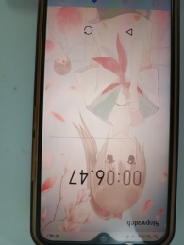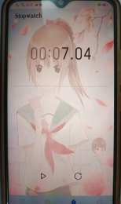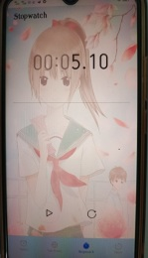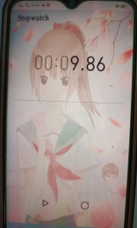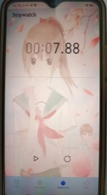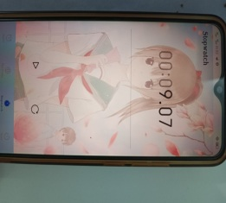
Formula 3
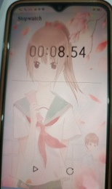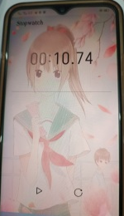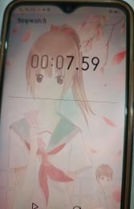
Sudut Diam
Formula 1 Formula 2
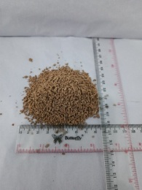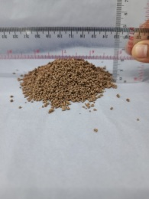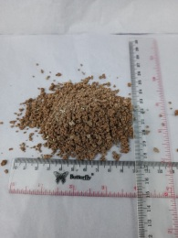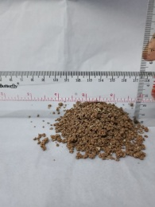
Hasil Diameter Hasil Tinggi Hasil Diameter Hasil Tinggi
Formula 3
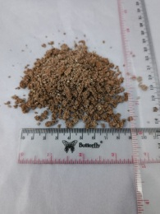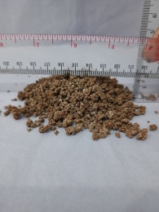
Hasil Diameter Hasil Tinggi

Lampiran 19. (Lanjutan)
Indeks Tap
Formula 1
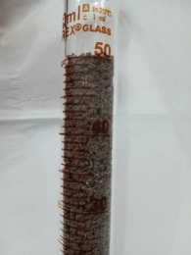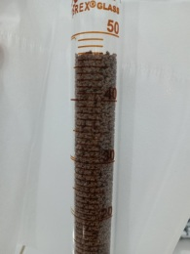
Sebelum Tapping Vol 50ml Setelah Tapping Vol 47 ml
Formula 2
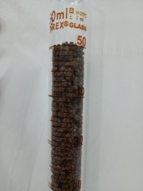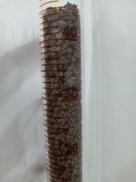
Sebelum Tapping Vol 50ml Setelah Tapping Vol 45 ml

Formula 3
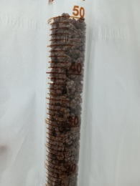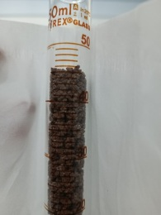
Sebelum Tapping Vol 50ml Setelah Tapping Vol 45,5 ml

Lampiran 20. Pencetakan Tablet
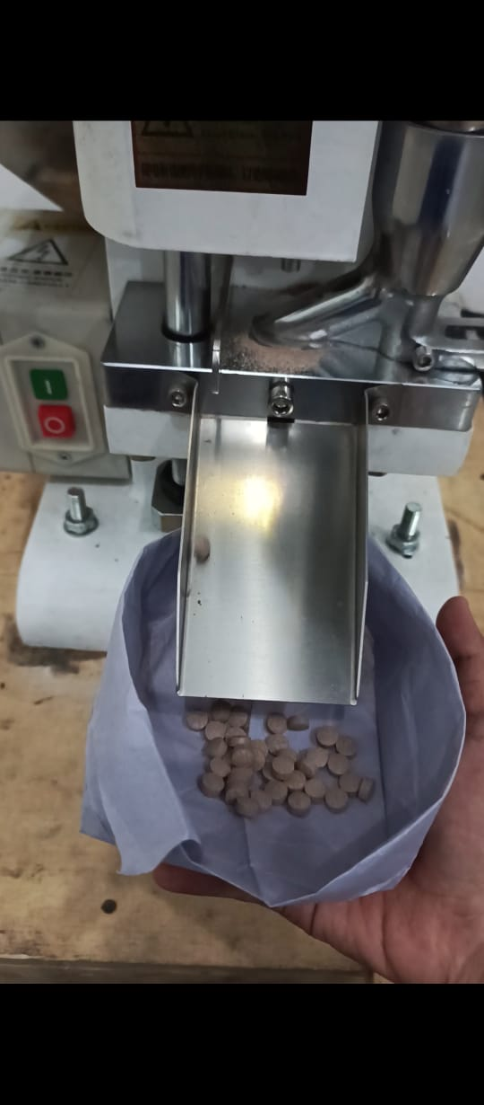
Pencetakkan Tablet

Lampiran 21. Uji Mutu Sediaan Tablet
Keseragaman Bobot Kerapuhan Kekerasan
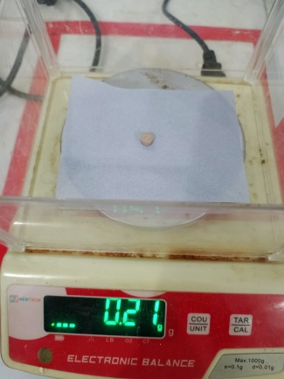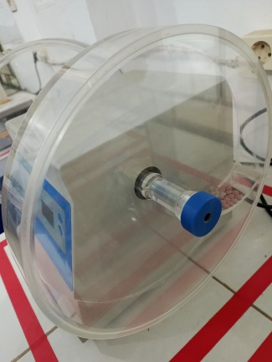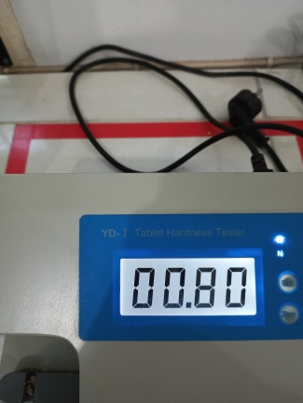
Alat Friability Tester Alat Hardnes Tester
Waktu Hancur
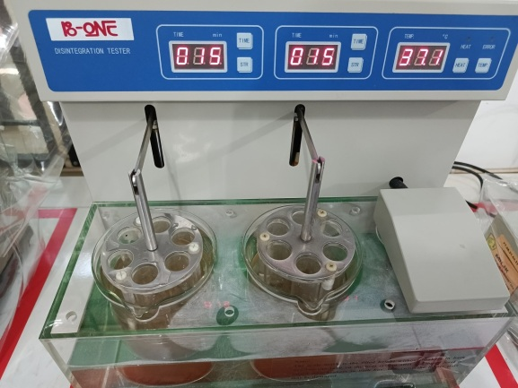
Alat Disintegration Tester

Lampiran 22. Perhitungan Keseragaman Bobot
Kolom A 7,5 % = 7,5/100 × 200 mg = 15 mg
= 200 mg + 15 mg = 215 mg
Maka batas atas tidak boleh lebih dari 215 mg
Kolom B 15 % = 15/100 × 200 mg = 30 mg
= 200 mg – 30 mg = 170 mg
Maka batas bawah tidak boleh kurang dari 170 mg
Formula 1 | Formula 2 | Formula 3
Tablet 1 = 200 mg | Tablet 1 = 180 mg | Tablet 1 = 180 mg
Tablet 2 = 210 mg | Tablet 2 = 190 mg | Tablet 2 = 180 mg
Tablet 3 = 200 mg | Tablet 3 = 210 mg | Tablet 3 = 190 mg
Tablet 4 = 200 mg | Tablet 4 = 210 mg | Tablet 4 = 180 mg
Tablet 5 = 200 mg | Tablet 5 = 200 mg | Tablet 5 = 180 mg
Tablet 6 = 200 mg | Tablet 6 = 210 mg | Tablet 6 = 180 mg
Tablet 7 = 200 mg | Tablet 7 = 180 mg | Tablet 7 = 190 mg
Tablet 8 = 210 mg | Tablet 8 = 180 mg | Tablet 8 = 190 mg
Tablet 9 = 200 mg | Tablet 9 = 200 mg | Tablet 9 = 190 mg
Tablet 10 = 200 mg | Tablet 10 = 190 mg | Tablet 10 = 200 mg
Tablet 11 = 200 mg | Tablet 11 = 200 mg | Tablet 11 = 200 mg
Tablet 12 = 200 mg | Tablet 12 = 210 mg | Tablet 12 = 190 mg
Tablet 13 = 210 mg | Tablet 13 = 210 mg | Tablet 13 = 180 mg
Tablet 14 = 210 mg | Tablet 14 = 200 mg | Tablet 14 = 180 mg
Tablet 15 = 210 mg | Tablet 15 = 210 mg | Tablet 15 = 190 mg
Tablet 16 = 210 mg | Tablet 16 = 200 mg | Tablet 16 = 190 mg
Tablet 17 = 210 mg | Tablet 17 = 190 mg | Tablet 17 = 210 mg
Tablet 18 = 200 mg | Tablet 18 = 210 mg | Tablet 18 = 190 mg
Tablet 19 = 200 mg | Tablet 19 = 210 mg | Tablet 19 = 210 mg
Tablet 20 = 210 mg | Tablet 20 = 210 mg | Tablet 20 = 190 mg

Lampiran 23. Perhitungan Uji Kerapuhan
Rumus dari uji kerapuhan adalah sebagai berikut :
(a -b)/a × 100 % = x %
Dari keterangan di atas maka didapatkan hasil sebagai berikut :
Formulasi tablet 1 : (3,72 - 3,69)/3.72 × 100 % = 0,80%
Formulasi tablet 2 : (4,26 -4,25)/4,26 × 100 % = 0,23 %
Formulasi tablet 3 : (4,12 -4,10)/4,12 × 100 % = 0,48 %

Lampiran 24. Sediaan Tablet Hisap Bunga Lawang
(Illicium verum Hook.f.)
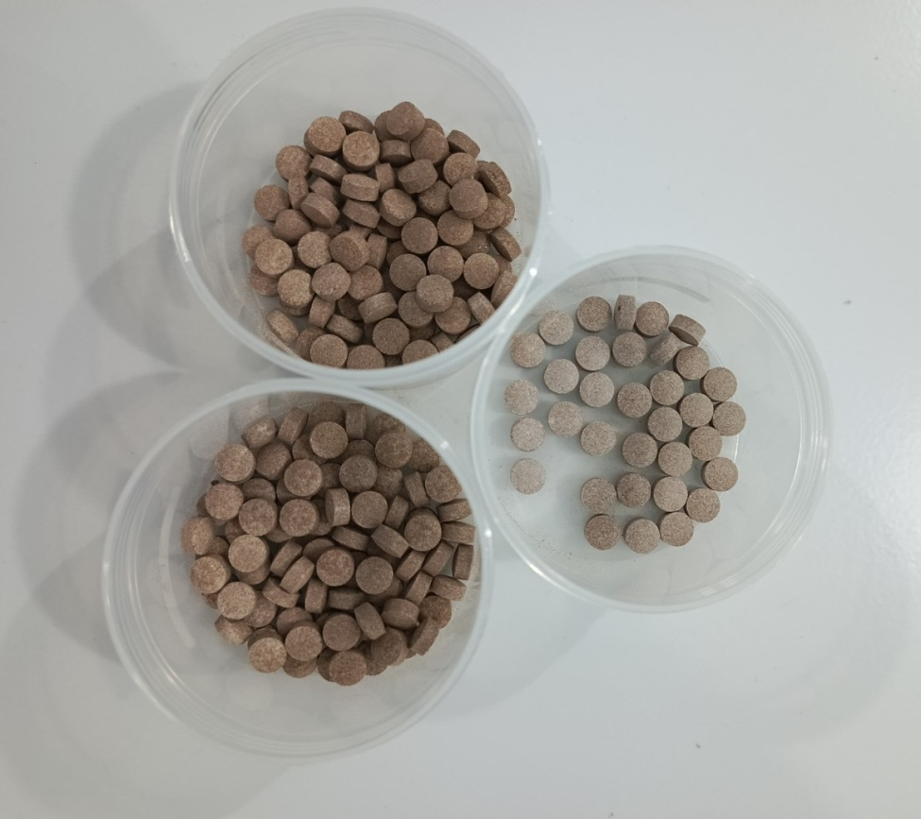
Tablet Hisap Serbuk Bunga Lawang (Illicium verum Hook.f.)

Lampiran 25. Analisis Data SPSS Antibakteri Simplisia Bunga Lawang
ANOVA
Daya Hambat
 | Sum of Squares | df | Mean Square | F | Sig.
Between Groups | 27.907 | 3 | 9.302 | 23.378 | .000
Within Groups | 3.183 | 8 | .398
Total | 31.091 | 11

Daya Hambat
Tukey HSDª
Konsentrasi | N | Subset for alpha = 0.05
Konsentrasi | N | 1 | 2 | 3
6.25% | 3 | 2.2500
12.5% | 3 | 3.0500 | 3.0500
25% | 3 |  | 4.0333
50% | 3 |  |  | 6.3167
Sig. |  | .453 | .297 | 1.000

Case Processing Summary
 | Cases
 | Valid |  | Missing |  | Total
 | N | Percent | N | Percent | N | Percent
Konsentrasi | 12 | 100.0% | 0 | 0.0% | 12 | 100.0%
Daya_Hambat | 12 | 100.0% | 0 | 0.0% | 12 | 100.0%
Tests of Normality
 | Kolmogorov-Smirnovª |  |  | Shapiro-Wilk
 | Statistic | df | Sig. | Statistic | df | Sig.
Konsentrasi | .166 | 12 | .200* | .876 | 12 | .078
Daya_Hambat | .180 | 12 | .200* | .876 | 12 | .077

ANOVA
Daya_Hambat
 | Sum of Squares | df | Mean Square | F | Sig.
Between Groups | 27.907 | 3 | 9.302 | 23.378 | .000
Within Groups | 3.183 | 8 | .398
Total | 31.091 | 11

Lampiran 25. (Lanjutan)

Multiple Comparisons
Dependent Variable: Daya_Hambat
Tukey HSD
(I) Konsentrasi | (J) Konsentrasi | Mean Difference (I-J) | Std. Error | Sig. | 95% Confidence Interval
 |  |  |  |  | Lower Bound
6.25% | 12.5% | -.80000 | .51505 | .453 | -2.4494
6.25% | 25% | -1.78333* | .51505 | .035 | -3.4327
6.25% | 50% | -4.06667* | .51505 | .000 | -5.7160
12.5% | 6.25% | .80000 | .51505 | .453 | -.8494
12.5% | 25% | -.98333 | .51505 | .297 | -2.6327
12.5% | 50% | -3.26667* | .51505 | .001 | -4.9160
25% | 6.25% | 1.78333* | .51505 | .035 | .1340
25% | 12.5% | .98333 | .51505 | .297 | -.6660
25% | 50% | -2.28333* | .51505 | .009 | -3.9327
50% | 6.25% | 4.06667* | .51505 | .000 | 2.4173
50% | 12.5% | 3.26667* | .51505 | .001 | 1.6173
50% | 25% | 2.28333* | .51505 | .009 | .6340

Daya_Hambat
Tukey HSDª
Konsentrasi | N | Subset for alpha = 0.05
Konsentrasi | N | 1 | 2 | 3
6.25% | 3 | 2.2500
12.5% | 3 | 3.0500 | 3.0500
25% | 3 |  | 4.0333
50% | 3 |  |  | 6.3167
Sig. |  | .453 | .297 | 1.000

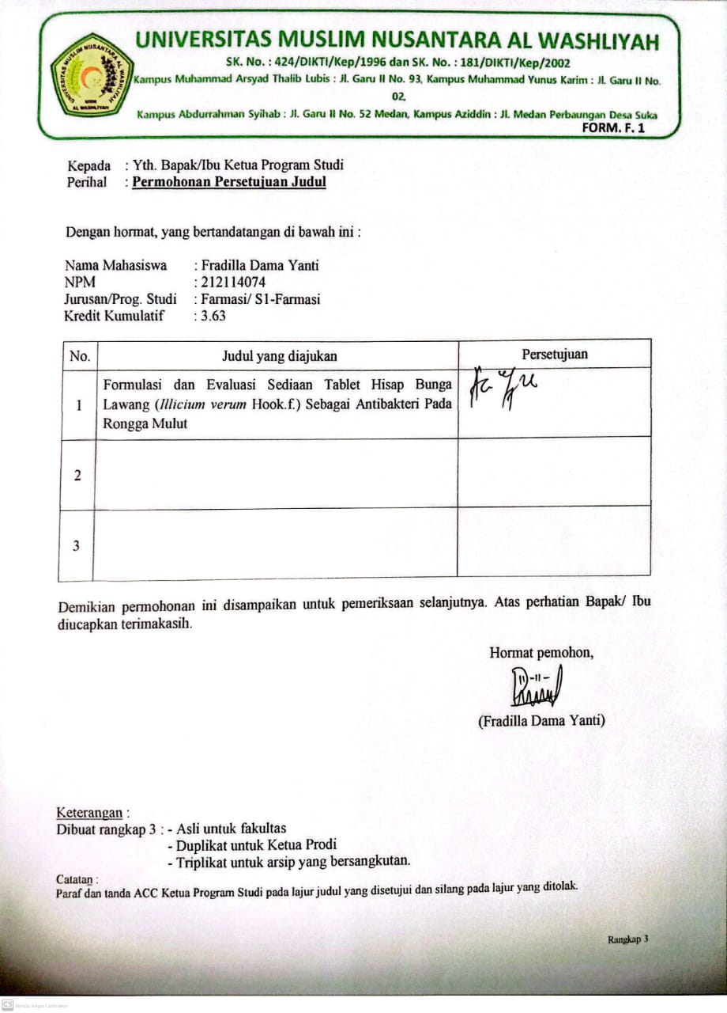
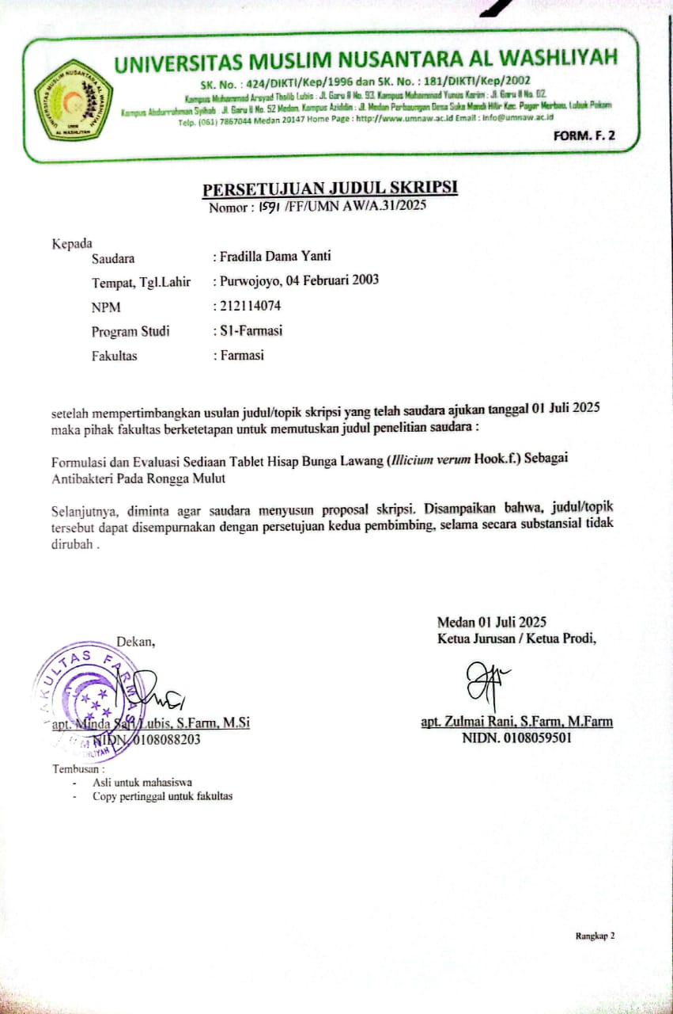
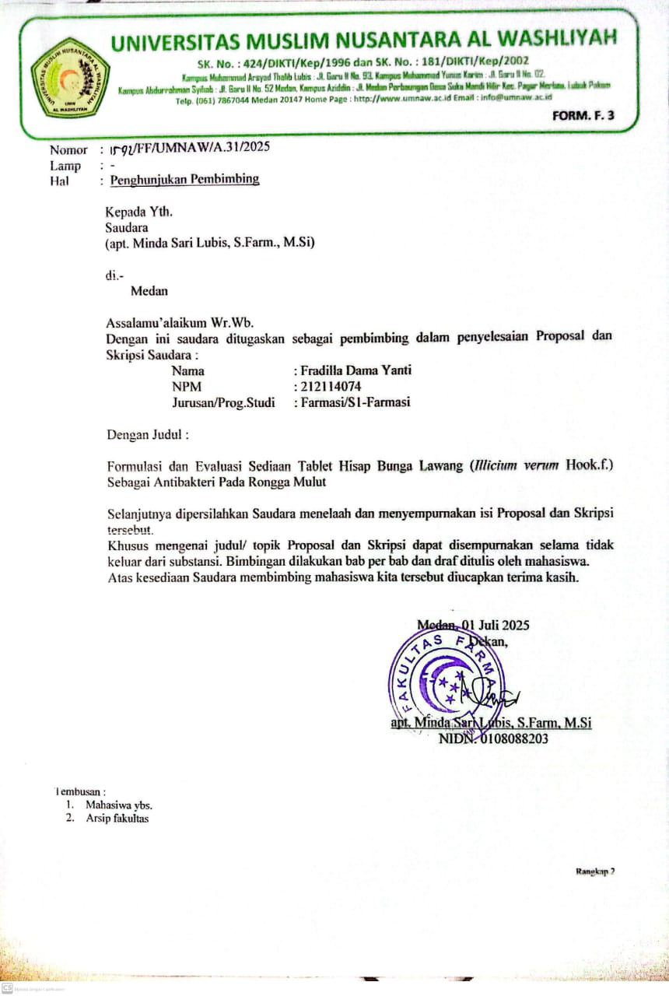
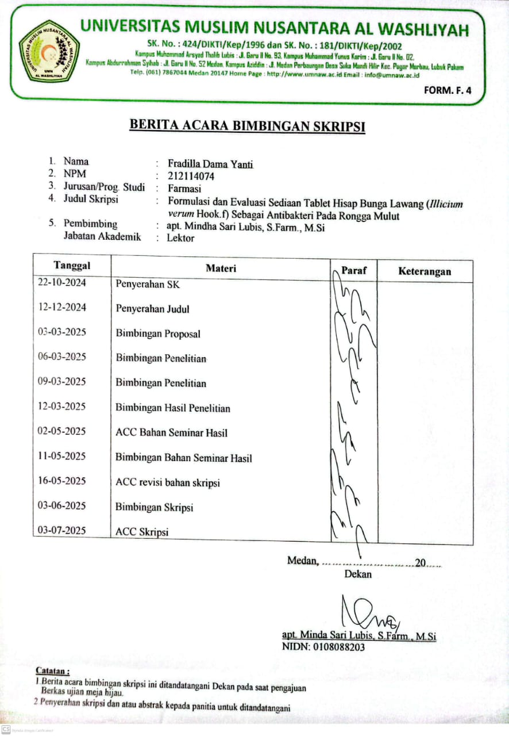
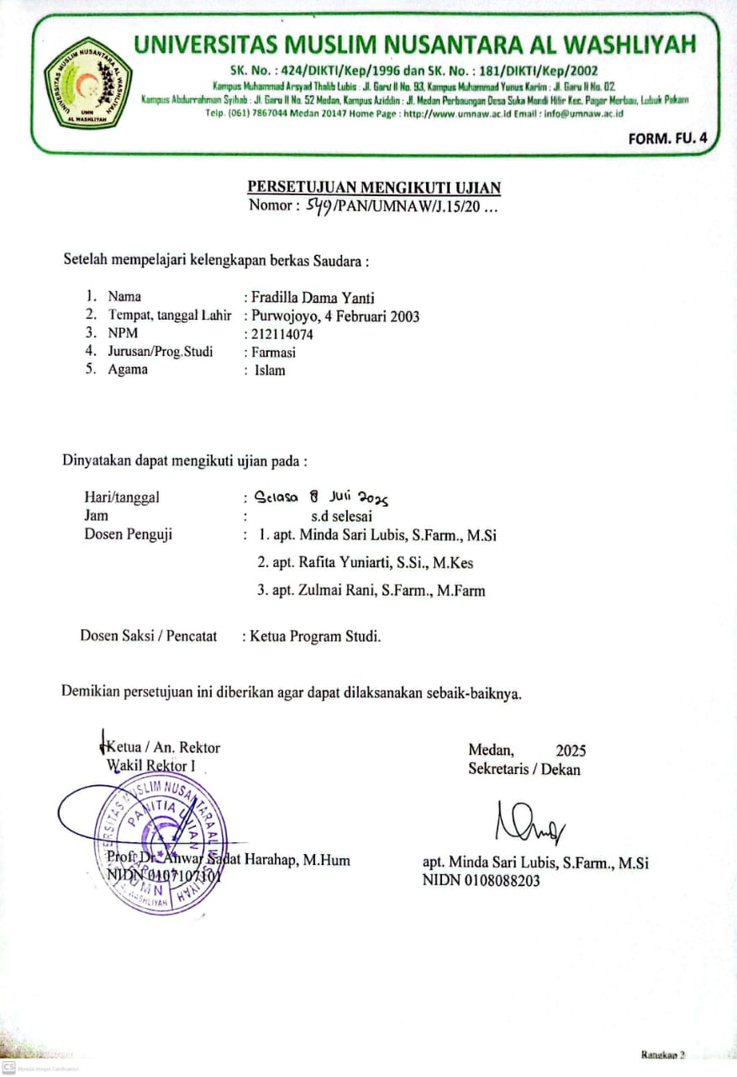

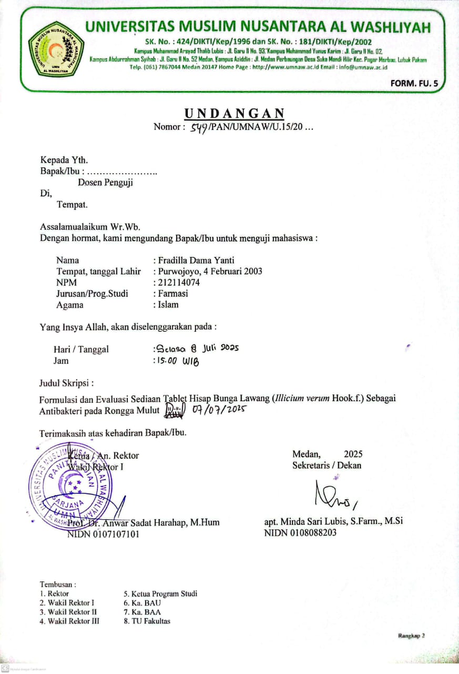
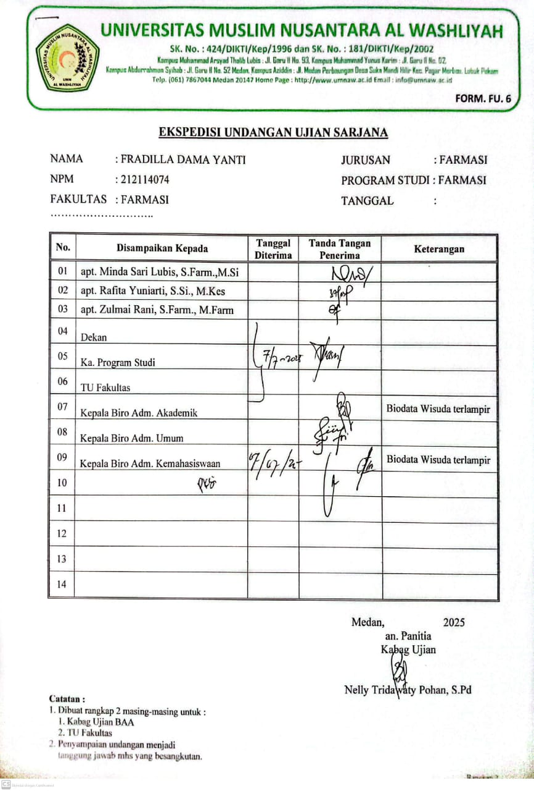
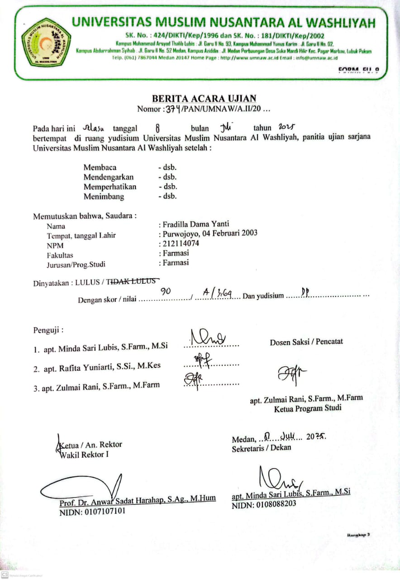

BIODATA MAHASISWA


- IDENTITAS DIRI
Nama : Fradilla Dama Yanti
NPM : 212114074
Tempat/Tgl. Lahir : Purwojoyo, 04 Februari 2003
Jenis Kelamin : Perempuan
Agama : Islam
Anak Ke : 2 dari 2 bersaudara
Alamat : Dusun VI Purwojoyo
No. Telp/.HP : 08566369115
Dosen Pembimbing : apt. Minda Sari Lubis, S.Farm., M.Si
Judul Skripsi : Formulasi dan Evaluasi Sediaan Tablet Hisap Bunga Lawang (Illicium verum Hook.f.) Sebagai Antibakteri Pada Rongga Mulut
PENDIDIKAN
SD : SD Negeri 106143 Suka Maju
SLTP/SMP : SMP Negeri 3 Pancur Batu
SLTA/SMA/SMU : SMK Farmasi YPF-SU Medan
S1/Fakultas/Prodi : S1/Farmasi/Sarjana Farmasi

- ORANG TUA
Nama (Ayah) : Waskito
Pekerjaan : Petani/Pekebun
Nama (Ibu) : Lismardiana
Pekerjaan : Ibu Rumah Tangga
Alamat : Dusun VI Purwojoyo

Medan, Juli 2025

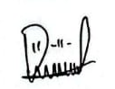
Hormat Saya,

Fradilla Dama Yanti

